16/03/2021

BRAULIO EUGENIO CAMACHO LOYA

203412

Evidencia 3

Braulio Eugenio Camacho Loya

Continuando con el experimento, una de las partes mas importantes, es en donde se realizarán las pruebas, dada la grán cantidad de datos a analizar, el consumo de recursos computacionales, es muy alto, por lo que se llevarán a cabo en una computadora de la marca Apple con las siguientes caracteristicas:

* Marca : Apple
* Modelo : Mac pro late(2013)
* Procesador: 2.7 GHz Intel Xeon E5 de doce núcleos
* RAM: 64 GB 1866 MHz DDR3
* Tarjeta gráfica: AMD FirePro D700 6 GB

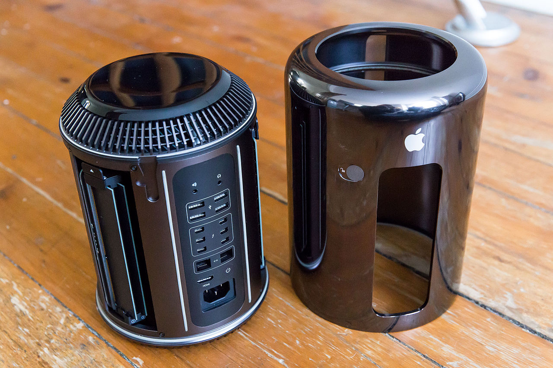

Para ralizar los experimentos, se utilizará el lenguaje de programación Python, con la ayuda de la librería scikitlearn, que provee muchas herramientas para el análisis de datos, entre ellos, datasets de prueba, estimadores, generadores de datasets aleatorios, etc.

